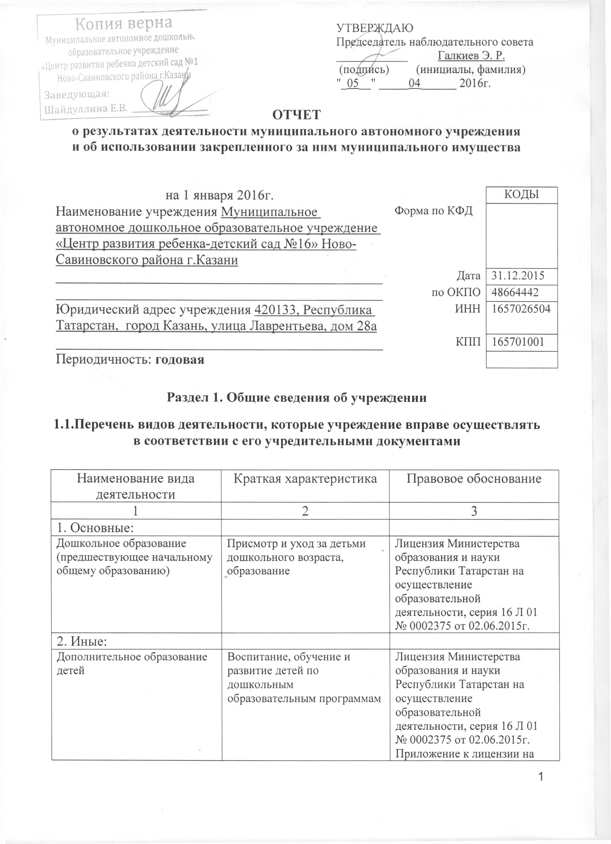
право ведения образовательной деятельности
02.06.2015 № 6630

1.2. Перечень услуг (работ), оказываемых потребителям за плату в случаях, предусмотренных нормативными правовыми (правовыми) актами

Наименование услуги (работы) | Потребитель (физическое или юридическое лицо) | Нормативный правовой (правовой) акт
1 | 2 | 3
Аренда ИП Юсупова А.Р. | Юридическое лицо | Договор аренды муниципального недвижимого имущества заключенный с муниципальным учреждением № 1 от 31.01.2015г. с согласия КЗИО исполнительного комитета г.Казани Исх. п. от 30.01.2015г. №1088/КЗИО/исх.
«Маленький гений» | Физическое лицо | Лицензия Министерства образования и науки Республики Татарстан на осуществление образовательной деятельности, серия 16 Л 01  № 0002375 от 02.06.2015г.  Прейскурант цен на оказание платных услуг МАДОУ «Центр развития ребенка-детский сад № 16» с 01.10.2013г., утвержден начальником УО ИКМО г.Казани Хадиуллиным И.Г., согласован с комитетом экономического развития Аппарата ИКМО г. Казани в лице председателя комитета С.В.Ватанина, 07.10.2013 Прейскурант цен на оказание платных услуг МАДОУ «Центр развития ребенка-детский сад № 16» с 01.10.2015г., утвержден начальником УО ИКМО г.Казани Хадиуллиным И.Г., согласован с комитетом экономического развития Аппарата ИКМО г. Казани в лице председателя комитета С.В.Ватанина, 17.09.2015
Обучение чтению | Физическое лицо
Театральная студия | Физическое лицо
Фитнес для малышей | Физическое лицо
Экопластика | Физическое лицо
«Речецветик» Английский язык | Физическое лицо
Занимательная математика | Физическое лицо
«Логоритмика»- формирование звуковой речи | Физическое лицо
Каратэ | Физическое лицо
Изостудия «Волшебная кисточка» | Физическое лицо
Школа раннего развития «Малыш» | Физическое лицо
Музыкально-ритмическое воспитание «Домисолька» | Физическое лицо
«Дошкольная академия» | Физическое лицо

1.3. Перечень разрешительных документов, на основании которых учреждение осуществляет деятельность

Наименование документа | Номер и дата выдачи | Срок действия
1 | 2 | 3
Свидетельство о внесении записи в ЕГРЮЛ за основным государственным регистрационным номером | Регистрационный номер №1021603144310 от 17.08.2012 года  серия 16 № 006608784
Постановление Руководителя исполнительного комитета муниципального образования города Казани "О создании муниципальных автономных дошкольных учреждений г.Казани в 2009 году" | № 6659 от 10.08.2009г.
Устав МАДОУ «ЦРР-детский сад №16» Ново-Савиновского района г.Казани | Утвержден в новой редакции  приказом Комитета земельных и имущественных отношений ИКМО г.Казани от 03 июня 2015 № 1113/КЗИО-ПК, в лице председателя Комитета  Р.Г. Галяутдинова
Лицензия Министерства образования и науки Республики Татарстана на осуществление образовательной деятельности | серия 16Л 01 №0002375 , 02.06.2015 | бессрочно
Договор оперативного управления | №1\145 от 21.10.2009г. | 5 лет, пролонгирован на тот же срок
Свидетельство о государственной регистрации права на земельный участок | Серия 16-АК № 400757 от 01 марта 2012г.
Свидетельство о государственной регистрации права на здание детского сада | Серия 16-АК № 672012 от 02 марта 2012г.
Свидетельство о государственной регистрации права на здание хозяйственного блока | Серия 16-АК № 400077 от 02 марта 2012г.

1.4. Сведения о сотрудниках учреждения

N п/п | Наименование показателя | Численность сотрудников |  | Уровень профессионального образования (квалификации) сотрудников* |  | Причины изменения количества штатных единиц
N п/п | Наименование показателя | на начало отчетного периода | на конец отчетного периода | на начало отчетного периода | на конец отчетного периода | Причины изменения количества штатных единиц
1 | 2 | 3 | 4 | 5 | 6 | 7
1. | Штатная численность | 79.78 | 79.78 | X | X | -
2. | Фактическая численность | 60 | 60 | 1-27  2-4  3-21  4-2  5-1  6-5 | 1-28  2-5  3-23  4-2  5-2  6-0 | -

______________________________
* Уровень профессионального образования (квалификации) сотрудников: высшее - 1, неполное высшее - 2, среднее профессиональное - 3, начальное профессиональное - 4, среднее (полное) общее - 5, основное общее - 6, не имеют основного общего - 7, ученая степень (кандидат наук - 8, доктор наук - 9).

1.5. Средняя заработная плата сотрудников учреждения

Наименование показателя | Размер средней заработной платы, руб
1 | 2
За 2013 год | 16445,92
За 2014 год | 20615,88
За отчетный 2015 год | 21153,94

1.6. Состав наблюдательного совета

Должность фамилия, имя отчество | Решение о назначении | Срок полномочий
1 | 2 | 3
Заместитель начальника Управления образования Исполнительного комитета муниципального образования г.Казани- Афонская Валентина Александровна | Приказ Управления образования ИКМО г.Казани №740 от 02.10.2014г. | 3 года
Заместитель начальника по национальным вопросам отдела образования Управления образования Исполнительного комитета муниципального образования города Казани по Авиастроительному и Ново-Савиновскому районам- Зайнуллин Наиль Шайхуллович |  | 3 года
Менеджер по корпоративным клиентам «Элта»- Галкиев Эмиль Рафисович |  | 3 года
Директор ЗАО КДЦ Авиастроительного района- Латыпов Равиль Маскутович |  | 3 года
Бухгалет ООО «Сиена»- Великородная Анна Вячеславовна- |  | 3 года
ИП Гафиатуллина- Гафиатуллина Рушания Рушановна |  | 3 года
Воспитатель МАДОУ «ЦРР-детский сад №16»- Ибрагимова Ризаля Ринатовна |  | 3 года

Раздел 2. Результат деятельности учреждения

2.1. Сведения об исполнении муниципального задания на оказание муниципальных услуг (выполнение работ)- выполнено в полном объеме.(100%)

2.2. Сведения об осуществлении деятельности, связанной с выполнением работ или оказанием услуг, в соответствии с обязательствами перед страховщиком по обязательному социальному страхованию- деятельность

не осуществлялась

2.3. Сведения о балансовой (остаточной) стоимости нефинансовых активов, дебиторской и кредиторской задолженности

Наименование показателя | Значение показателя |  |  |  | Примечание
Наименование показателя | на начало отчетного периода | на конец отчетного периода | динамика изменения  (гр. 3 - гр. 2) | % изменения | Примечание
1 | 2 | 3 | 4 | 5 | 6
Балансовая (остаточная) стоимость нефинансовых активов учреждения, руб. | 33688714,54 | 33975442,9 | 286728,36 | 0,85 | Увеличение балансовой стоимости ОС произошло за счет безвозмездного поступления и поступления от поставщиков
Общая сумма выставленных требований в возмещение ущерба по недостачам и хищениям материальных ценностей, денежных средств, а также от порчи материальных ценностей, руб.
Справочно:
Суммы недостач, взысканные с виновных лиц, руб.
Суммы недостач, списанные за счет учреждения, руб.
Сумма дебиторской задолженности, руб. | -12850,41 | 222639,39 | 235489,8
в том числе: нереальная к взысканию дебиторская задолженность, руб.
Сумма кредиторской задолженности, руб. | -24677,36 | 81844,79 | 106522,15
в том числе:
просроченная кредиторская задолженность, руб.
Итоговая сумма актива баланса, руб. | 923765,00 | 2011874,42 | 1088109,42

2.4. Изменение цен (тарифов) на платные услуги (работы), оказываемые потребителям в течение отчетного периода

Наименование услуги  (работы) | Квартал
Наименование услуги  (работы) | I | II |  | III |  | IV
Наименование услуги  (работы) | цена (тариф) | цена (тариф) | % изменения  (гр. 3:гр. 2 х 100) | цена (тариф) | % изменения  (гр. 5:гр. 3 х 100) | цена (тариф) | % изменения  (гр. 7:гр. 5 х 100)
1 | 2 | 3 | 4 | 5 | 6 | 7 | 8
«Маленький гений» | 570 | 570 | 100% | 570 | 100% | 627 | 110%
Обучение чтению | 432 | 432 | 100% | 432 | 100% | 475 | 109%
Театральная студия | 450 | 450 | 100% | 450 | 100% | 495 | 110%
Фитнес для малышей | 432 | 432 | 100% | 432 | 100% | 475 | 109%
Экопластика | 518 | 518 | 100% | 518 | 100% | 569 | 109%
«Речецветик» Английский язык» | 540 | 540 | 100% | 540 | 100% | 594 | 110%
«Дошкольная академия» | 552 | 552 | 100% | 552 | 100% | 607 | 109%
Занимательная математика | 432 | 432 | 100% | 432 | 100% | 475 | 109%
Каратэ | 670 | 670 | 100% | 670 | 100% | 737 | 110%
Школа раннего развития «Малыш» | 2160 | 2160 | 100% | 2160 | 100% | 2376 | 110%
Музыкально-ритмическое воспитание «Домисоль  ка» | 432 | 432 | 100% | 432 | 100% | 475 | 109%
«Логоритмика» -формирование звуковой речи | 540 | 540 | 100% | 540 | 100% | 594 | 110%
Изостудия «Волшебная кисточка» | 432 | 432 | 100% | 432 | 100% | 475 | 109%

2.5. Сведения о потребителях и доходах, полученных от оказания платных услуг (выполнения работ)

Вид услуги (работы) | Общее количество потребителей, воспользовавшихся услугами (работами) учреждения (в том числе платными для потребителей) |  |  |  |  |  | Средняя стоимость услуг (работ) для потребителей, руб |  |  |  | Суммы доходов, полученных от оказания платных и частично платных услуг  (выполнения работ), руб
Вид услуги (работы) | бесплатно |  | частично платно |  | полностью платно |  | частично платных |  | полностью платных
Вид услуги (работы) | 2014г. | 2015г. | 2014г. | 2015г. | 2014г. | 2015г. | 2014г. | 2015г. | 2014г. | 2015г. | 2014г. | 2015г.
1 | 2 | 3 | 4 | 5 | 6 | 7 | 8 | 9 | 10 | 11 | 12 | 13
Родительская плата за присмотр и уход за детьми в ДОУ | 46 | 48 | 222 | 220 | - | - | 2201 | 2500 | - | - | 6681138,27 | 6621267,61
Дополнитель-  ные платные услуги | - | - | - | - | 295 | 144 | - | - | 622,2 | 640 | 798529,85 | 693706,67

2.6. Сведения о жалобах потребителей

Наименование потребителя | Суть жалобы | Принятые меры
1 | 2 | 3
1. | 1.
1. | - | -

2.7. Сведения о показателях плана финансово-хозяйственной деятельности

Единица измерения: руб

Наименование показателя | По плану | Фактически  (кассовое исполнение) | Процент исполнения,  % | Примечание
1 | 2 | 3 | 4 | 5
Остаток средств на начало года | X | 207062.99 | X
Поступления, всего | 25878635,15 | 25735161,15 | 99
в том числе:  субсидии гос.задания  из них род.плата  иные цели  доп.обр.услуги | 24843787,01  6044239,47  43471,95  991376,19 | 25008064,91  6520267,61  33389,57  693706,67 | 100,6  108  77  70
Выплаты, всего | 25878635,15 | 25208984,83 | 97,4
в том числе:  субсидии гос.задания  из них род.плата  иные цели  доп.обр.услуги | 24843787,01  6044239,47  43471,95  991376,19 | 24447042,27  5970341,05  34029,34  727913,22 | 98  99  79  74
Остаток средств на конец года | X | 733239.31 | X
Справочно:
Объем публичных обязательств, всего
в том числе:

2.8. Объем финансового обеспечения

Объем финансового обеспечения, задания учредителя |  |  | Объем финансового обеспечения в рамках программ, утвержденных в установленном порядке |  |  | Объем финансирования обеспечения деятельности, связанной с выполнением работ и оказанием услуг в соответствии с обязательствами перед страховщиком по обязательному социальному страхованию
2013г. | 2014 г. | 2015 г. | 2013 г. | 2014 г. | 2014 г. | 2012 г. | 2013 г. | 2014 г.
1 | 2 | 3 | 4 | 5 | 6 | 7 | 8 | 9
22755338,29 | 24725785,20 | 24737995,95 | 496730,33 | 171389,23 | 42970,95 | - | - | -

2.9. Сведения о прибыли учреждения

Сумма прибыли до налогообложения |  |  | Сумма налога на прибыль |  |  | Сумма прибыли после налогообложения
20__ г. | 20__ г. | 20__ г. | 20__ г. | 20__ г. | 20__ г. | 20__ г. | 20__ г. | 20__ г.
1 | 2 | 3 | 4 | 5 | 6 | 7 | 8 | 9
нет | нет | нет | нет | нет | нет | нет | нет | нет

Раздел 3. Сведения об использовании имущества, закрепленного за учреждением

Наименование показателя | На начало отчетного периода | На конец отчетного периода
1 | 2 | 3
Общая балансовая (остаточная) стоимость недвижимого имущества, находящегося у учреждения на праве оперативного управления, руб | 29869968,92 | 29869968,92
Общая балансовая (остаточная) стоимость недвижимого имущества, находящегося у учреждения на праве оперативного управления, и переданного в аренду, руб

